Người gieo hạt
Lúc sinh thời Chủ tịch Hồ Chí Minh kính yêu của chúng ta đã nói “Vì lợi ích mười năm trồng cây, vì lợi ích trăm năm trồng người”. Câu nói ấy của chủ tịch Hồ Chí Minh đã khẳng định vai trò to lớn của giáo dục đối với việc hình thành nhân cách và phát triển con người. Giáo dục giúp chúng ta rèn luyện chí khí, tôn trọng nhân phẩm, phát triển tài năng, góp phần vào sự tiến hóa chung của nhân loại. Những người đóng góp công sức vào sự phát triển giáo dục chính là những nhà giáo - những người giáo viên. Từ xưa đến nay nghề giáo luôn được coi là nghề cao quý nhất trong các nghề bởi họ là những người dìu dắt thế hệ trẻ của đất nước. Vì vậy không phải ai cũng có thể trở thành những người thầy, người cô - những người đặt hết tâm huyết cũng như tình yêu con người, trách nhiệm lớn lao đối với thế hệ trẻ, với toàn xã hội. Qua những năm tiếp tục đẩy mạnh cuộc vận động “Mỗi thầy cô giáo là một tấm gương đạo đức, tự học và sáng tạo”, cuộc vận động “Học tập và làm theo tư tưởng đạo đức phong cách Hồ Chí Minh”, thực hiện “Năm kỉ cương hành chính 2019” đội ngũ nhà giáo ngày càng chuyển biến mạnh mẽ trong nhận thức và hành động rèn luyện, tu dưỡng đạo đức về cần, kiệm, liêm, chính, chí công, vô tư, ý thức tổ chức kỷ luật, trách nhiệm trong việc dạy và học…. Nhiều tấm gương nhà giáo tận tụy với công việc, tâm huyết với nghề, thực hiện tốt kỉ cương hành chính, thực hiện quy tắc, văn hóa ứng xử tại công sở, có lòng nhân ái, thương yêu học sinh, giúp đỡ đồng nghiệp đã được học trò tin yêu, phụ huynh tín nhiệm, xã hội trân trọng và tôn vinh là “Người tốt, việc tốt”. Một trong những tấm gương sáng đó là đồng chí Đinh Thị Vấn- Phó hiệu trưởng trường Tiểu học Đông Hải 1 quận Hải An- Hải Phòng. Cô Vấn là một cán bộ quản lý năng động, sáng tạo, luôn tận tâm với nghề. Cô đã có nhiều thành tích trong sự nghiệp trồng người, được bạn bè, đồng nghiệp, các bậc phụ huynh, học sinh tin tưởng và yêu mến.
Có rất nhiều lời khen ngợi, có rất nhiều minh chứng công nhận và có cả những tình cảm tốt đẹp của tập thể cán bộ giáo viên, nhân viên trường tiểu học Đông Hải 1 chúng tôi giành cho tấm gương sáng về đạo đức, trách nhiệm và sự tận tâm với nghề của cô .Đó là những nhận định của tất cả những ai đã được làm việc, được tiếp xúc với cô .Bao nhiêu năm gắn bó với sự nghiệp trồng người, từ một cô giáo trẻ còn nhiều bỡ ngỡ đến nay trở thành một cán bộ quản lý giỏi là cả quá trình phấn đấu, nỗ lực không ngừng nghỉ của đồng chí. Trong suốt những năm tháng đứng trên bục giảng, cô đã để lại biết bao kỷ niệm đẹp, biết bao bài học quý giá cho học sinh và đồng nghiệp. Cô không chỉ dạy kiến thức, mà còn truyền đạt những giá trị sống cao đẹp, giúp học sinh và đồng nghiệp hiểu rằng, thành công không chỉ đến từ trí tuệ mà còn từ trái tim và sự tận tụy.
Khi còn là giáo viên, cô đạt được các thành tích như giáo viên giỏi các cấp, tổ trưởng chuyên môn, nhiều năm liền cô đạt danh hiệu Giáo viên dạy giỏi cấp Quận, chiến sĩ thi đua cấp cơ sở, giáo viên dạy giỏi cấp Thành phố,chiến sĩ thi đua cấp Thành phố.
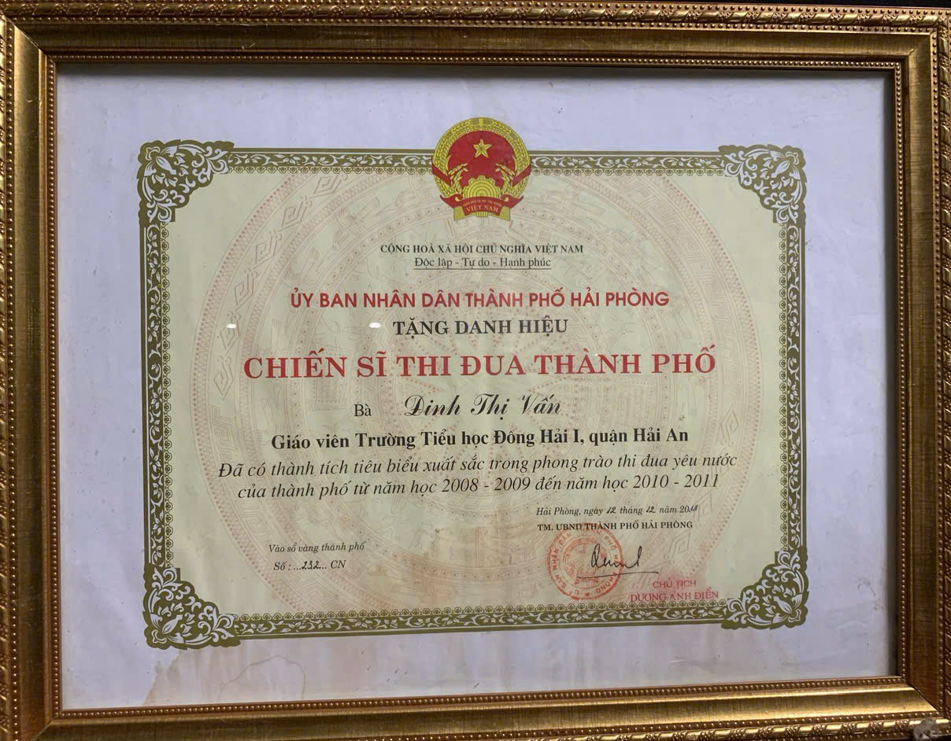
Với khả năng chuyên môn vững vàng cùng nhiều nỗ lực trong các hoạt động tại trường, năm học 2023-2024 cô đã được bổ nhiệm làm Phó hiệu trưởng trường tiểu học Đông Hải 1.
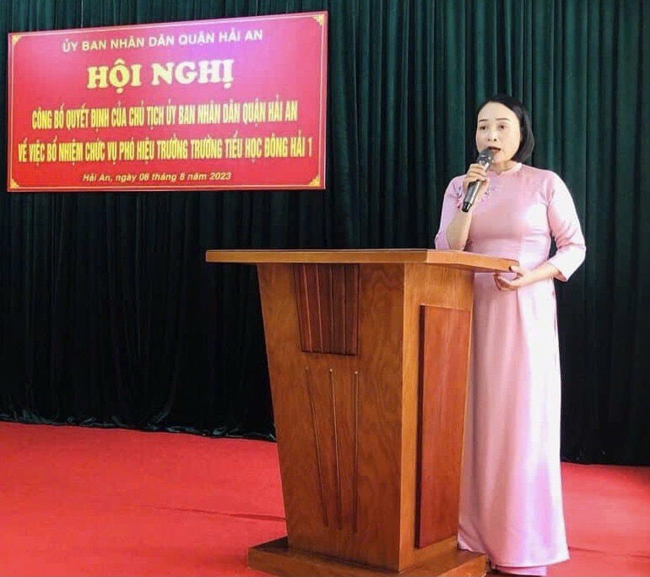
Khi cô Vấn được bổ nhiệm vào vị trí hiệu phó, nhiều người trong trường đã nhận thấy một làn gió mới đến từ cách làm việc của cô. Cô không chỉ mang đến những phương pháp quản lý hiện đại, linh hoạt mà còn thổi bùng lên trong đội ngũ giáo viên một tinh thần làm việc hăng say và đầy sáng tạo. Cô Vấn luôn giữ vững một tinh thần làm việc lạc quan, không ngừng khích lệ tinh thần của giáo viên trong công tác giảng dạy và các hoạt động chuyên môn.
Dù công việc của cô rất bận rộn và yêu cầu một khối lượng công việc lớn, cô vẫn luôn đảm bảo hoàn thành tất cả nhiệm vụ một cách chu đáo và hiệu quả. Cô không ngại khó khăn, luôn chủ động sắp xếp công việc sao cho hợp lý, giúp giáo viên hoàn thành tốt công tác giảng dạy và các hoạt động ngoại khóa. Cô hiểu rằng chỉ khi cả tập thể giáo viên đoàn kết và có sự hướng dẫn, động viên kịp thời từ lãnh đạo, nhà trường mới có thể phát triển mạnh mẽ và bền vững.Cô Vấn dành nhiều thời gian để tổ chức các buổi tập huấn, bồi dưỡng chuyên môn cho giáo viên, không chỉ dạy những kiến thức mới mà còn chia sẻ những kinh nghiệm quý báu, tạo ra không gian học hỏi và phát triển cho tất cả đồng nghiệp. Đặc biệt, cô luôn đi đầu trong việc thực hiện các sáng kiến đổi mới trong giảng dạy và quản lý, giúp trường học luôn tiên phong trong việc áp dụng các phương pháp giáo dục hiện đại.
Cô luôn trăn trở làm thế nào để nhà trường có thể phát triển toàn diện hơn, làm sao để giáo viên có thể giảng dạy tốt hơn, và làm thế nào để học sinh có thể tiếp thu kiến thức một cách hiệu quả hơn. Để đạt được những mục tiêu này, cô không ngừng học hỏi và nghiên cứu, tìm tòi những phương pháp giáo dục mới. Cô luôn đặt câu hỏi và tìm kiếm các giải pháp để cải tiến việc dạy và học. Việc dự giờ là một trong những hoạt động thường xuyên mà cô Vấn thực hiện. Không chỉ dừng lại ở việc giám sát công tác giảng dạy của giáo viên, cô còn xem đây là cơ hội để lắng nghe, chia sẻ và góp ý cho giáo viên. Cô không ngần ngại dành thời gian ngồi lại sau mỗi giờ học để đưa ra những nhận xét chân thành và mang tính xây dựng, giúp thầy cô nhìn nhận lại phương pháp giảng dạy của mình và từ đó tìm cách cải thiện. Đối với cô Vấn, dự giờ không chỉ là nhiệm vụ của một người quản lý mà còn là niềm vui trong công việc. Cô luôn cảm thấy hạnh phúc khi thấy giáo viên của mình tiến bộ từng ngày, và học sinh ngày càng hứng thú với bài giảng. Nhờ sự dẫn dắt của cô, các giáo viên trong trường đã có nhiều cải thiện trong cách dạy học, từ việc áp dụng công nghệ vào giảng dạy cho đến đổi mới phương pháp giảng dạy. Với sự tận tình hướng dẫn về chuyên môn, nghiệp vụ, sự chỉ đạo chuyên môn sát sao của cô, năm học này nhà trường đã đạt 12 giáo viên chủ nhiệm giỏi cấp Quận và tháng 9 vừa qua, chuyên đề Chuyên môn khối 5 cấp Quận được Phòng GD, các trường bạn đánh giá rất cao và mong muốn được học tập, nhân rộng.


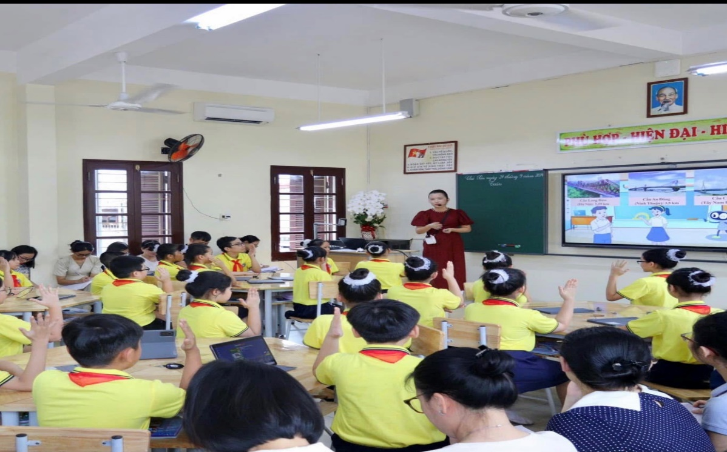
Chuyên đề Chuyên môn Khối 5 năm học 2024-2025 thành công tốt đẹp!
Trong suốt những năm làm việc tại trường, có lẽ điều mà mọi người cảm phục nhất ở cô Vấn chính là sự tận tụy không ngừng nghỉ với công việc. Nhà cô ở xa trường, nhưng cô luôn là người đến sớm.Mỗi buổi sáng, khi học sinh và giáo viên mới bắt đầu đến trường, cô đã có mặt để kiểm tra mọi thứ, từ phòng học, dụng cụ học tập,bếp ăn bán trú …của các lớp. Cô muốn đảm bảo rằng mọi hoạt động trong trường đều được diễn ra một cách suôn sẻ và không có bất kỳ sai sót nào. Sự tỉ mỉ và cẩn thận của cô là điều khiến mọi người trong trường đều cảm thấy yên tâm và tin tưởng.
Không chỉ là người đến sớm, cô Vấn thường là người rời trường muộn hơn tất cả mọi người. Sau khi các thầy cô và học sinh đã ra về, cô vẫn ngồi lại để hoàn thành các công việc còn dang dở, xem xét lại những kế hoạch giảng dạy hoặc nghiên cứu các văn bản, thông tư mới của ngành giáo dục. Cô không chỉ đọc qua mà nghiên cứu rất cẩn thận từng văn bản để đảm bảo rằng nhà trường đang thực hiện đúng quy định và các giáo viên đang tuân thủ theo những hướng dẫn mới nhất. Với cô, sự thành công của một ngôi trường không chỉ nằm ở kết quả học tập của học sinh mà còn ở việc tuân thủ các quy định, đảm bảo rằng mọi thứ đều được thực hiện đúng và hiệu quả. Một trong những lý do khiến cô Vấn luôn cố gắng làm việc nhiều hơn và lâu hơn mọi người khác chính là vì cô luôn đặt trách nhiệm của mình lên hàng đầu. Cô hiểu rằng, để ngôi trường có thể phát triển bền vững, cô không thể chỉ làm việc theo giờ hành chính mà phải luôn sẵn sàng đối mặt với những thách thức và khó khăn bất ngờ. Cô luôn ở trong tâm thế chủ động, không ngại khó, không ngại khổ, và luôn tìm cách giải quyết mọi vấn đề một cách nhanh chóng và hiệu quả nhất.
Không chỉ là một hiệu phó gương mẫu, cô Vấn còn đóng vai trò quan trọng trong công tác công đoàn của trường. Với vai trò là chủ tịch công đoàn, cô luôn dành sự quan tâm đặc biệt đến đời sống của các thầy cô giáo trong trường. Cô hiểu rằng, để các thầy cô có thể cống hiến hết mình cho công việc giảng dạy, họ cần có một cuộc sống tinh thần và vật chất ổn định. Chính vì thế, cô luôn quan tâm đến đời sống của từng giáo viên, đặc biệt là những thầy cô gặp khó khăn. Cô thường xuyên thăm hỏi, động viên và giúp đỡ họ mỗi khi họ gặp vấn đề trong cuộc sống.
Đối với những thầy cô có hoàn cảnh khó khăn, cô Vấn không chỉ hỗ trợ về mặt tinh thần mà còn tìm cách giúp đỡ họ về vật chất. Cô đã nhiều lần tổ chức các hoạt động quyên góp, kêu gọi sự ủng hộ từ phía nhà trường và các phụ huynh để giúp đỡ những giáo viên, những học sinh đang gặp khó khăn. Với cô, tình yêu thương và sự sẻ chia là những giá trị cốt lõi trong mối quan hệ đồng nghiệp. Cô luôn nhắc nhở mọi người rằng, khi chúng ta cùng nhau chia sẻ, đồng nghiệp sẽ không còn chỉ là những người làm việc chung, mà sẽ trở thành một gia đình, nơi mọi người luôn quan tâm và giúp đỡ lẫn nhau.Trong các cuộc họp công đoàn, cô luôn là người đưa ra những ý kiến xây dựng và đóng góp tích cực. Cô không chỉ lo lắng về công việc mà còn chú ý đến sức khỏe và tinh thần của các thầy cô. Mỗi khi có một giáo viên gặp khó khăn, dù là trong công việc hay trong cuộc sống cá nhân, cô đều tìm cách để hỗ trợ họ một cách nhanh chóng và thiết thực. Sự quan tâm tận tụy của cô đã tạo nên một môi trường làm việc đầy tình người, nơi mà mọi người luôn cảm thấy được quan tâm và sẻ chia.
Một trong những lời dạy của Chủ tịch Hồ Chí Minh mà cô Vấn luôn ghi nhớ và làm theo là: “Mỗi việc phải làm đến nơi đến chốn, làm hết khả năng của mình”. Cô Vấn luôn áp dụng triết lý này vào công việc hàng ngày, từ việc giảng dạy cho học sinh đến việc quản lý công tác chuyên môn tại trường. Cô không bao giờ làm việc qua loa hay sơ sài, mà luôn coi trọng mỗi nhiệm vụ được giao, dù lớn hay nhỏ. Cô làm việc với tất cả nhiệt huyết và tinh thần trách nhiệm cao, không chỉ với học sinh mà còn với đồng nghiệp và cộng đồng.Trong công tác giáo dục, cô Vấn luôn nỗ lực hết mình để tạo ra những thay đổi tích cực. Mỗi quyết định của cô đều mang một dấu ấn của sự suy nghĩ thấu đáo và sự tận tâm với nghề. Cô luôn lắng nghe và tìm kiếm những giải pháp sáng tạo để giải quyết các vấn đề của nhà trường, với mục tiêu không ngừng nâng cao chất lượng giáo dục. Cô hiểu rằng một công việc chỉ thực sự thành công khi mỗi cá nhân trong tập thể đều làm hết mình và chịu trách nhiệm với những gì mình làm, chính vì thế, cô luôn là tấm gương sáng cho các giáo viên noi theo.
Học tập và làm theo gương Bác, cô Vấn luôn duy trì lối sống giản dị, khiêm tốn, không phô trương hay cầu kỳ. Mặc dù là một hiệu phó và có ảnh hưởng lớn đối với công tác quản lý tại trường, cô vẫn luôn giữ phong cách sống khiêm nhường, giản dị và gần gũi. Cô không bao giờ cho phép bản thân xa rời những giá trị căn bản của đạo đức nghề nghiệp. Cô luôn đặt lợi ích của tập thể lên trên lợi ích cá nhân, luôn nghĩ về sự phát triển chung của nhà trường, của giáo viên và học sinh.Chính sự giản dị trong phong cách sống của cô Vấn đã tạo nên hình ảnh đẹp trong lòng mọi người, là tấm gương để học sinh và đồng nghiệp noi theo. Mặc dù cô có những chức vụ quan trọng trong nhà trường, nhưng cô không bao giờ tỏ ra kiêu căng hay tự mãn. Cô hiểu rằng vị trí của mình không phải để hưởng thụ, mà để cống hiến cho sự nghiệp giáo dục, vì vậy, cô luôn sống giản dị, không cầu kỳ, không khoe khoang, và đặc biệt là luôn giữ sự bình dị trong giao tiếp với mọi người. Cô luôn lắng nghe, luôn sẵn sàng chia sẻ những kiến thức và kinh nghiệm của mình với đồng nghiệp và học sinh mà không hề tỏ ra mình là người giỏi nhất.
Một điểm đặc biệt trong việc học tập và làm theo gương Bác của cô Vấn chính là tinh thần tự học, tự rèn luyện để hoàn thiện bản thân. Chủ tịch Hồ Chí Minh đã nhấn mạnh rằng: "Học, học nữa, học mãi". Với cô Vấn, việc học không chỉ dừng lại ở việc tiếp thu kiến thức chuyên môn mà còn là việc học hỏi từ những người xung quanh, từ chính đồng nghiệp và học sinh của mình. Cô luôn khiêm tốn nhận thức rằng, dù đã có nhiều kinh nghiệm trong nghề, nhưng vẫn còn rất nhiều điều cần phải học hỏi, nghiên cứu và cải thiện. Chính vì vậy, cô không ngừng trau dồi kiến thức, tìm kiếm các phương pháp dạy học mới, nâng cao khả năng quản lý và tìm cách giải quyết các vấn đề trong trường học một cách hiệu quả.
Cô Vấn luôn đọc sách, nghiên cứu các tài liệu chuyên môn và các văn bản pháp lý liên quan đến ngành giáo dục để cập nhật kiến thức và áp dụng vào công việc giảng dạy và quản lý. Cô cũng thường xuyên tham gia các khóa bồi dưỡng nghiệp vụ, các buổi hội thảo về giáo dục để trao đổi và học hỏi kinh nghiệm từ các chuyên gia, đồng nghiệp.Năm học 2023-2024 cô đã được UBND quận Hải An biểu dương trong phong trào thi đua nhân ngày Nhà giáo Việt Nam 20/11. Sự ham học hỏi và cầu tiến của cô đã trở thành tấm gương sáng cho các giáo viên khác trong trường.
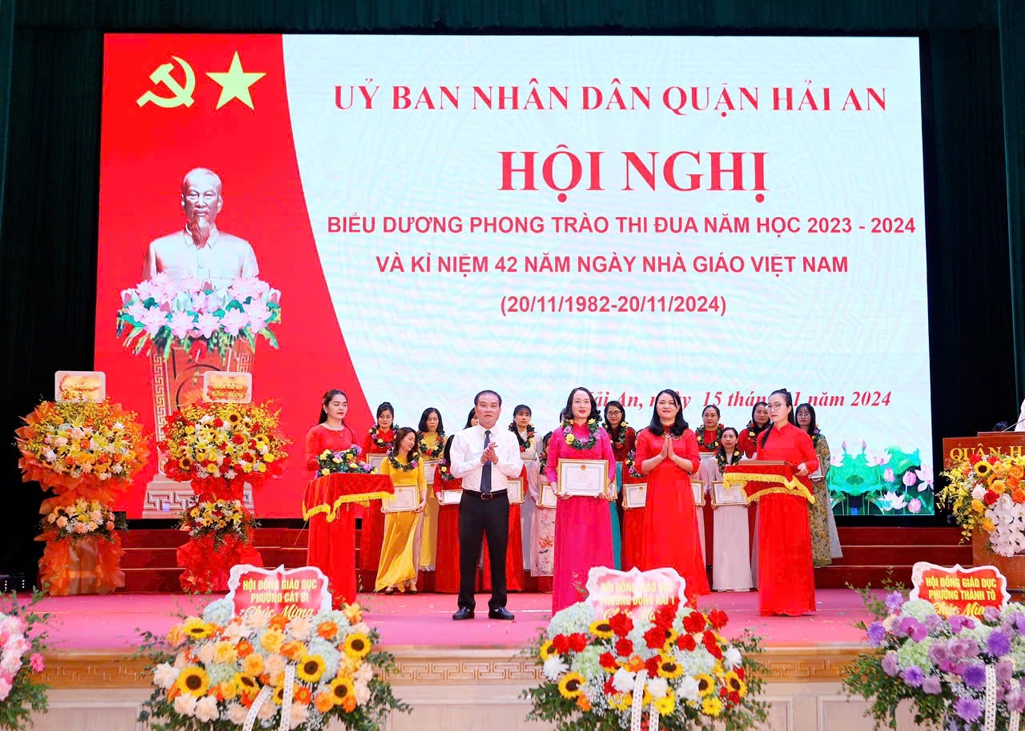

Như vậy, việc học tập và làm theo tấm gương đạo đức Hồ Chí Minh không chỉ là lời nói mà còn là hành động cụ thể trong từng công việc của cô .Cô luôn thể hiện lòng yêu nghề, tinh thần trách nhiệm, khiêm tốn, giản dị và sự cống hiến hết mình cho sự nghiệp giáo dục. Những phẩm chất này đã góp phần xây dựng nên một môi trường giáo dục tốt đẹp, nơi mọi học sinh và giáo viên đều nhận thấy sự ấm áp, tình thương và sự lãnh đạo tận tâm từ cô. Cô Vấn chính là một tấm gương điển hình của người thầy không chỉ giỏi về chuyên môn mà còn gương mẫu về đạo đức, xứng đáng là tấm gương sáng cho chúng tôi noi theo.

